В рамках реализации декады предмета самопознания в школьной библиотеке 3 февраля 2017 года была оформлена книжная выставка о деятельности автора программы нравственно-духовного образования «Самопознание» С.А.Назарбаевой «Мейірім төгетін ана».

Материалы выставки, посвящены основателю и президенту детского фонда «Бөбек», автору образовательного проекта по возрождению нравственно-духовных ценностей «Самопознание».

Все желающие учащиеся Егиндыкольской средней школы №2 могли познакомится с различными изданиями которые раскрывают предмет самопознания с разных сторон через личное понимание обычных вещей также могли поучаствовать в составлении своей программы.

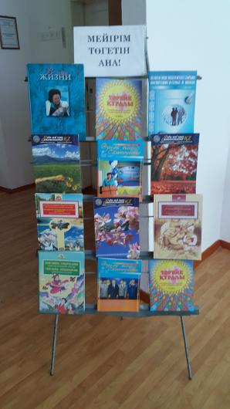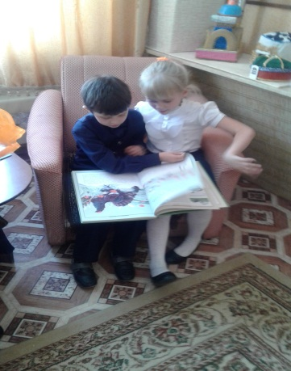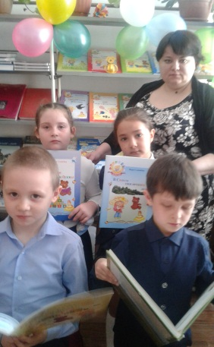

Исп. Манойлова О.В.